Συντονιστική Επιτροπή Αγώνα  Θηραίων Πολιτών για την Ανέλκυση  του Κ/Ζ Sea Diamond  Φηρά Σαντορίνης  e-mail: savesantorini@gmail.com | Σαντορίνη, 17 Φεβρουαρίου 2019  Προς:  ΜΜΕ Ελλάδος  Απανταχού φίλους της Σαντορίνης
ΔΕΛΤΙΟ ΤΥΠΟΥ
Ποιος θυμάται το τοξικό ναυάγιο του Sea Diamond στη Σαντορίνη;

Απρίλιος 2007 – Φεβρουάριος 2019. Δώδεκα χρόνια σχεδόν το ναυάγιο του Sea Diamond συνεχίζει να ρυπαίνει καθημερινά την θαλάσσια περιοχή στην Καλντέρα της Σαντορίνης. Σε τούτο το νησί με την εκρηκτική τουριστική ανάπτυξη, που το οδηγεί στη συνεχόμενη υποβάθμιση του φυσικού του περιβάλλοντος, έχουμε και άλλο ένα σημαντικότατο περιβαλλοντικό πρόβλημα που, δώδεκα χρόνια τώρα, καμία κυβέρνηση της χώρας δεν κατάφερε να αντιμετωπίσει. Μόνο υποσχέσεις και μεγάλα λόγια και υποστήριξη συνήθως από την πλευρά της αντιπολίτευσης.
Η Ελληνική δικαιοσύνη, στον ανώτατο βαθμό της, με την τελεσίδικη απόφαση 515/2016 του Αρείου Πάγου, αναγνώρισε την ύπαρξη σοβαρής και εξακολουθητικής θαλάσσιας ρύπανσης που συνέβη και συνεχίζεται μέχρι και σήμερα στη θαλάσσια περιοχή της Σαντορίνης και κατ’ επέκταση την ανάγκη ανέλκυσης του ναυαγίου. Ταυτόχρονα αποφάσισε τελεσίδικα για την ενοχή του Πλοιάρχου του μοιραίου κρουαζιερόπλοιου αλλά και του Διευθυντή Επιχειρήσεων της συνδιαχειρίστριας εταιρείας Core Marine LTD.
“Βραδυφλεγής τοξική βόμβα” που μπορεί να προκαλέσει ανυπολόγιστη οικολογική καταστροφή αποτελεί το κουφάρι του πλοίου “Sea Diamond” που βυθίστηκε στη Σαντορίνη τον Απρίλιο του 2007. Αυτό δήλωσε πριν λίγες μέρες ο καθηγητής του Πολυτεχνείου Κρήτης Ευάγγελος Γιδαράκος σε ομιλία του και το χαρακτήρισε ως “το σοβαρότερο θαλάσσιο περιβαλλοντικό πρόβλημα που αντιμετωπίζει αυτή τη στιγμή η Ελλάδα”. http://www.haniotika-nea.gr/toxiki-vomva-koufari-tou-sea-diamond/

Ο καθηγητής Ευάγγελος Γιδαράκος κρούει για πολλοστή φορά τον κώδωνα του κινδύνου και οι κάτοικοι της Σαντορίνης, μέσω της συντονιστικής επιτροπής αγώνα για την ανέλκυση του Sea Diamond, για πολλοστή φορά ζητούν από την πολιτεία να εφαρμόσει τη νομοθεσία και να υποχρεώσει επιτέλους την πλοιοκτήτρια και την ασφαλιστική της εταιρεία να ανελκύσουν το ναυάγιο που εγκατέλειψαν μέσα στη μοναδικό τουριστικό προορισμό της χώρας μας, την Καλντέρα της Σαντορίνης. Αυτό συμβαίνει εδώ και χρόνια με όλα τα ευνομούμενα και πολιτισμένα κράτη του πλανήτη μας.
Σήμερα πλέον ποιος αρμόδιος θυμάται το ναυάγιο του Sea Diamond;
Τι απέγινε η εντολή ανέλκυσης του Sea Diamond από τον υπουργό ναυτιλίας κ. Κουρουμπλή, τον Οκτώβριο του 2017; Γιατί δεν εφαρμόζεται η σχετική νομοθεσία (Ν.2881/2001) περί ανέλκυσης ναυαγίων από την πολιτεία και από τη νεοσύστατη Δημόσια Αρχή Λιμένων;
Γιατί οι υπηρεσίες του Λιμενικού Σώματος δεν επιβάλλουν πρόστιμα στην πλοιοκτήτρια και στην οικονομική διαχειρίστρια στην Ελλάδα, αφού η ρύπανση είναι καθημερινή και αποδεδειγμένη; Ακόμη και όταν βυθίστηκε το φράγμα της ντροπής για την ανάσχεση των πετρελαιοειδών πριν λίγους μήνες, ουδείς τόλμησε να ενοχλήσει τη διαχειρίστρια Louis Hellenic Cruises και νυν Celestyal Cruises.
Γιατί το Υπουργείο Περιβάλλοντος σιωπά και δεν χαρακτηρίζει το ναυάγιο του Sea Diamond, ή μέρος αυτού, ως απόβλητο, όπως στην πραγματικότητα είναι, αφού πρόκειται για ένα εγκαταλελειμμένο πλοίο στο βυθό της καλντέρας της Σαντορίνης με εκατοντάδες τόνους μαζούτ στο εσωτερικό του και δεκάδες τόνους επικίνδυνων χημικών και τοξικών ουσιών που δηλητηριάζουν καθημερινά τη θάλασσά μας και τους ζωντανούς οργανισμούς της; Γιατί δεν εφαρμόζεται η κείμενη νομοθεσία περί διαχείρισης αποβλήτων;
Γιατί ουδείς αρμόδιος εκ των υπουργείων, δεν λαμβάνει υπόψη του τη μελέτη Περιβαλλοντικών επιπτώσεων του Πολυτεχνείου Κρήτης σύμφωνα με την οποία υπάρχει επιβάρυνση, συγκριτικά με το 2011, και σαφής – συνεχής ρύπανση από βαρέα μέταλλα όπως νικέλιο (Ni), μόλυβδο (Pb) και κάδμιο (Cd);
Το σχετικό νομοθετικό πλαίσιο (Ν2881/2001) που προβλέπει την ανέλκυση κάθε ναυαγίου από τους υπαίτιους και τους έχοντες την ευθύνη για αυτό, δεν έχει εφαρμοστεί ακόμη. Ο κρατικός μηχανισμός, παρά την παράλληλη και αυτοτελή, από το νόμο, υποχρέωσή του να προβεί το ίδιο στις αναγκαίες ενέργειες αποκαταστάσεως της βλάβης σε περίπτωση κωλυσιεργίας, αδράνειας ή μη συμμορφώσεως των υπευθύνων, εδώ και 12 χρόνια αδρανεί και δεν ασκεί την απαιτούμενη πίεση στον πλοιοκτήτη προς την μόνιμη επίλυση του προβλήματος.
Αποδεδειγμένα, η ρύπανση στη θαλάσσια περιοχή του ναυαγίου είναι καθημερινή, αλλά ωστόσο κανένα πρόστιμο δεν επιβάλλεται πλέον στους υπεύθυνους αυτού. Στην παρακάτω πρόσφατη φωτογραφία φαίνεται το φράγμα της ντροπής που «κοσμεί» τη μοναδικού κάλλους καλδέρα της Σαντορίνης, καθώς και τα πετρελαιοειδή που αναβλύζουν καθημερινά στο εσωτερικό του αλλά και που το διαπερνούν προς την κατεύθυνση του ανέμου ρυπαίνοντας καθημερινά τα θαλάσσια ύδατα!!
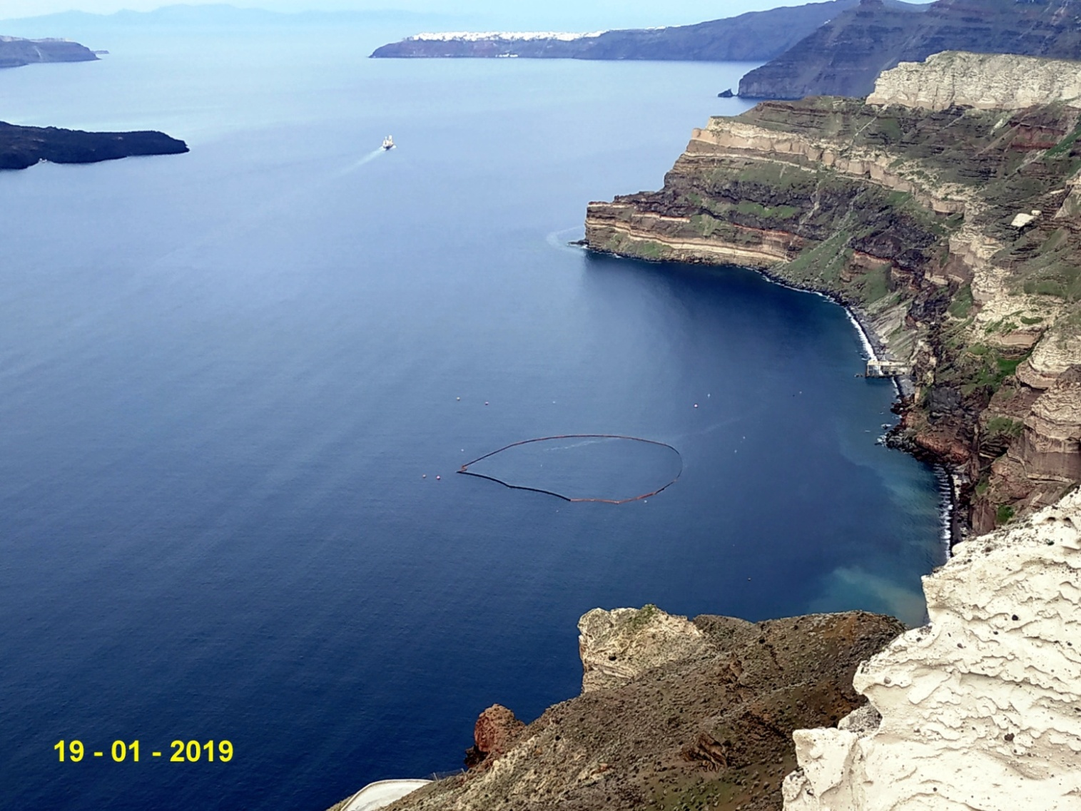

Παρά την πρόσφατη εντολή ανέλκυσης από τον υπουργό περιβάλλοντος κ. Κουρουμπλή, παρά την τελεσίδικη απόφαση 515/2016 της Ελληνικής Δικαιοσύνης για τις ποινικές ευθύνες του ναυαγίου εις βάρος της πλοιοκτήτριας Louis Cruises, παρά τις υποσχέσεις των πολιτικών όλα αυτά τα χρόνια, τίποτε δεν δείχνει ότι υπάρχει θέληση να ανελκυθεί το ναυάγιο, να επανέλθει το φυσικό περιβάλλον στην προηγούμενη κατάστασή του και να προστατεύσουμε την ανθρώπινη υγεία, την πολιτιστική μας κληρονομιά και την τουριστική βιομηχανία της χώρας μας.
Φαίνεται πως η περίοδος των διαπλεκόμενων επιχειρηματικών συμφερόντων και της κρατικής αδράνειας, που είχε αναφέρει και ο σημερινός πρωθυπουργός κ. Τσίπρας το 2009, (https://www.youtube.com/watch?v=Q1v95xAHFxI) ακόμη καλά κρατεί. Φαίνεται πως η νομοθεσία και τα άρθρα του συντάγματος δεν μπορούν να έχουν την ίδια εφαρμογή σε όλες τις περιπτώσεις των παραβάσεων και των εγκλημάτων κατά του περιβάλλοντος αλλά και της ίδιας της ανθρώπινης ζωής. Για άλλη μία φορά καλούμε την πολιτεία να αναλάβει το ρόλο που της αναλογεί και να σταθεί στο ύψος των περιστάσεων, προστατεύοντας το δίκαιο, τους πολίτες της χώρας και την ίδια την κληρονομιά της από τους επίδοξους κερδοσκόπους και την καταστροφή που φέρουν αυτοί στο βωμό του χρήματος.
Απαιτούμε την άμεση ανέλκυση του ναυαγίου του Sea Diamond, ανεξαρτήτως του οικονομικού κόστους που θα επιφέρει αυτό στην πλοιοκτήτρια και τον αλληλοασφαλιστικό της οργανισμό, όπως γίνεται σε όλα τα ευνομούμενα και πολιτισμένα κράτη του κόσμου. Δεν μπορούμε να ανεχτούμε άλλο εμπαιγμό και κοροϊδία!! Δώδεκα χρόνια είναι ήδη πάρα πολλά!! Φτάνει πια.

Μετά τιμής,
Συντονιστική Επιτροπή Αγώνα Θηραίων Πολιτών
για την Ανέλκυση του Κ/Ζ Sea Diamond

